INSTRUCCIÓN DE TRABAJO
Información del Documento
Tipo de Documento | INSTRUCCION DE TRABAJO FINNING ARGENTINA
Título: | IT - ACTIVITY REPORT FINNING (CARGA DIARIA)
Número y versión: | FINNING-IT-[completar] - V.0
Autor: | [completar]
Área de Emisión: | ARGENTINA FINNING

Detalles de revisión de documentos
Fecha Revisión | 26-oct-2026
Verificación de documentos:
Antes de utilizar este documento, el usuario es responsable de verificar que la versión y la fecha de vigencia estén vigentes. En caso de duda, consulte siempre el sistema DocNix.
Orientación sobre tipos de cambios: | Nueva versión, cambio mayor, cambio menor, reedición, desactivación, reactivación u obsoleta. Ver “Fase Documento”  Campos a continuación: Rellenar manualmente.

Número versión | Registro del Historial de Revisiones | Fecha | Autor
0 | Emisión de documento | 26/10/2026 | [completar]
Los campos entre corchetes [completar] deben ser completados por el emisor antes de publicar el documento.

OBJETIVO | Esta instrucción de trabajo establece cómo completar y emitir el Activity Report Finning: el informe diario de la operación del site Finning Cat - CEVA Logistics Argentina.  Unidad de medida: Informe diario (1 por cada día operado).  Frecuencia: Diaria, al cierre de la operación.  Salidas: PDF para el cliente (hoja 1) y PDF interno (hojas 1 a 3).  Calidad: Los datos del informe deben coincidir con SAP EWM. Los campos que salen de las bases no se modifican.

DEFINICIONES | Campo manual ({{m|amarillo}}): dato que completa la persona que arma el informe; no sale de SAP.  Campo SAP ({{s|verde 🔒}}): dato que se completa solo al cargar el archivo de SAP. Está bloqueado y no se puede modificar.  Campo calculado / en espera ({{c|gris}}): dato que se calcula con otros (por ejemplo Productividad) o que espera la carga de un archivo.  Objetivo / Capacidad (obj, cap.): valor de referencia diario. El color del indicador compara el día contra este valor: verde cumple, ámbar cerca, rojo fuera.  S-1 / S-2: promedio diario de la semana anterior y de la anterior a esa. Acum.: suma de la semana.  Estado de equipos: ● Ok · ● Anomalía leve (sigue operativo) · ● Fuera de servicio.  HC (headcount): personas presentes. Líneas equivalentes: cantidad de cada tarea × su coeficiente.  Referencia de conteo / de auditoría: texto del documento de inventario que identifica los conteos del plan y las auditorías de ubicaciones vacías.  [Reprocesar]: botón que recalcula el día con los archivos ya cargados, después de cambiar la configuración.

RESPONSABILIDAD | Analista: Exportar los archivos de SAP, cargarlos, completar los campos manuales, revisar el informe y emitir el PDF. Es responsable de la configuración (objetivos, coeficientes, referencias y usuarios).  Supervisor: Informar la asistencia del personal, el estado de los equipos (según el checklist del vehículo industrial) y las novedades del día para las observaciones.

EQUIPAMIENTO | Equipo: PC con navegador Chrome o Edge, acceso a SAP EWM (/SCWM/MON) y al archivo Activity_Report_Finning_12.html (carpeta compartida del equipo).  Archivos de SAP: pedidos generados, pedidos pendientes, pendiente de ingreso, tareas confirmadas, salidas de mercadería e inventario cíclico.

SEGURIDAD | - Mantener postura y pausas activas al trabajar frente a la pantalla (riesgo ergonómico).  - El informe contiene información del cliente: no compartirlo fuera de los destinatarios definidos y enviar al cliente solo la versión PDF cliente.  - No modificar los datos que vienen de SAP ni “acomodar” números para que cierren. Si un dato no coincide, avisar al supervisor.  - No guardar el archivo con datos del día en equipos o carpetas no autorizados.  ¡NO TOMAR DECISIONES FUERA DEL INSTRUCTIVO! Ante cualquier duda o imprevisto, consultar al supervisor.

REGISTRO | Los registros se controlan utilizando el formulario QFPAQA-0001 LISTA MAESTRA, de acuerdo con el procedimiento SGQ-PR-0008 CONTROL DE DOCUMENTOS Y REGISTROS.  Se conservan: el PDF emitido de cada día y el backup semanal de la herramienta (archivo JSON).

SÍMBOLO | Proceso crítico: paso de carga de datos donde puede ocurrir un error. Chequeo de calidad: paso de revisión. Bloqueo del proceso: campo bloqueado, no se edita. Seguridad: cuidado de la información y ergonomía.
    SEGURIDAD |   PROCESO CRÍTICO |   CHEQUEO DE CALIDAD |   BLOQUEO DEL PROCESO

1 | Paso principal  • Abrir la herramienta y elegir la fecha.  ¿Cómo hacer?  - Abrir Activity_Report_Finning_12.html con Chrome o Edge. (1)  - Elegir la fecha del informe arriba a la derecha, o hacer clic en el día de la semana. (1)  - Quedarse en la pestaña Carga del día.  Nota: el informe muestra los días de la semana hasta la fecha elegida: emitirlo el último día operado.  ¿Por qué hacer?  • Para que los datos se guarden en el día correcto. | (1)

2 | Paso principal  • Exportar y cargar los 6 archivos de SAP.  ¿Cómo hacer?  - Exportar de SAP EWM (/SCWM/MON), con el layout fijo, los archivos de la tabla de abajo.  - Arrastrar cada archivo a su recuadro, o hacer clic en el recuadro y elegirlo. (1)  - Cuando el archivo es correcto, el recuadro se pone verde y muestra el resumen (tareas, operarios, líneas).  - Leer los avisos ⚠: usuarios excluidos, stock sin clasificar o filas de otra fecha.  Nota: si el archivo es de otro día aparece “Cambiar al … y cargar”. Los pendientes (backlog) son una foto: exportarlos al cierre.  ¿Por qué hacer?  • Para que el informe se calcule con los datos reales de SAP. | (1)  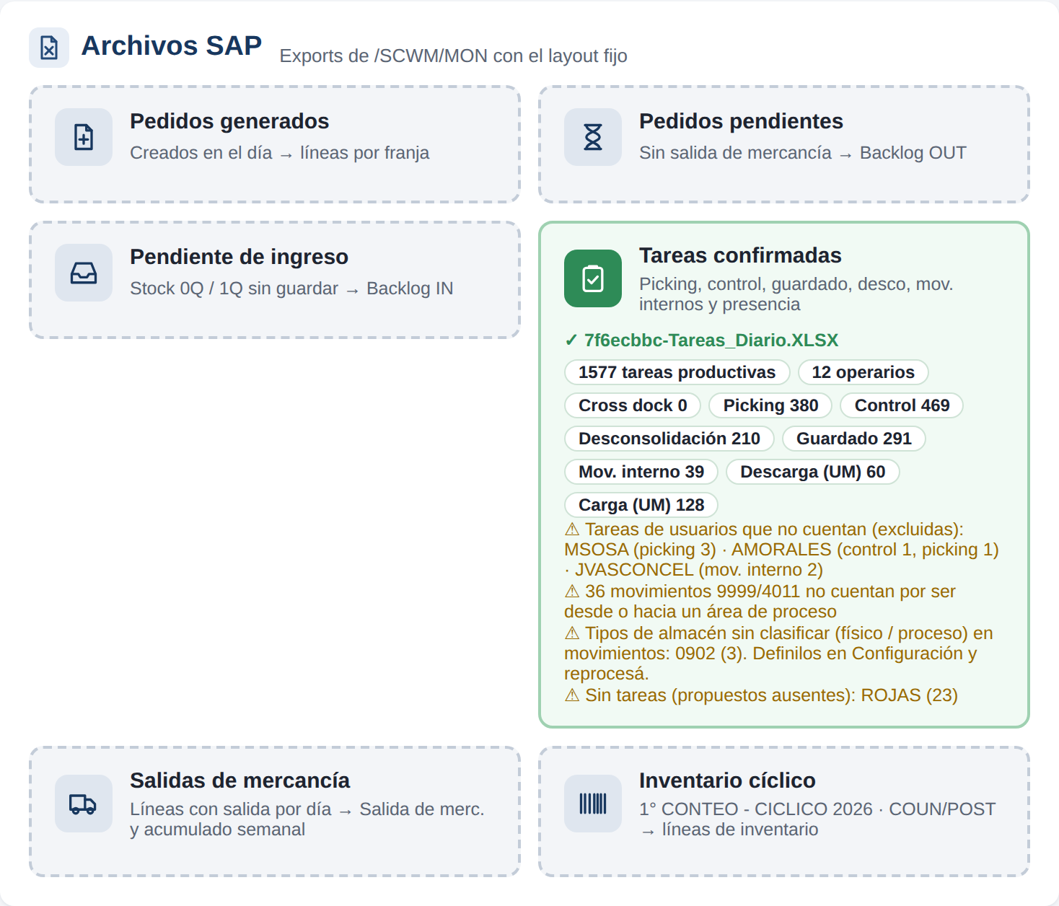

Archivo | Qué alimenta
Pedidos generados | Líneas creadas por franja horaria y por tipo de documento
Pedidos pendientes | Backlog OUT (sin salida de mercadería)
Pendiente de ingreso | Backlog IN (stock 0Q / 1Q sin guardar)
Tareas confirmadas | Preparadas, controladas, desconsolidadas, guardadas, cross dock, movimientos internos, producción por operario y presencia propuesta
Salidas de mercadería | Salida de mercadería del día y acumulado semanal
Inventario cíclico | Líneas de inventario, ubicaciones contadas y auditorías de ubicaciones

3 | Paso principal  • Revisar los datos que vienen de SAP (verdes).  ¿Cómo hacer?  - Mirar los campos con etiqueta 🔒 SAP : se completaron solos al cargar los archivos. (1)  - Controlar que estén todos con valor. Los grises que dicen cargar archivo esperan el archivo que falta.  - No modificar estos datos: están bloqueados a propósito.  Nota: Creadas total, Total de backlog y Salida acum. semana son sumas automáticas.  ¿Por qué hacer?  • Para asegurar que el informe coincide con SAP. | (1)  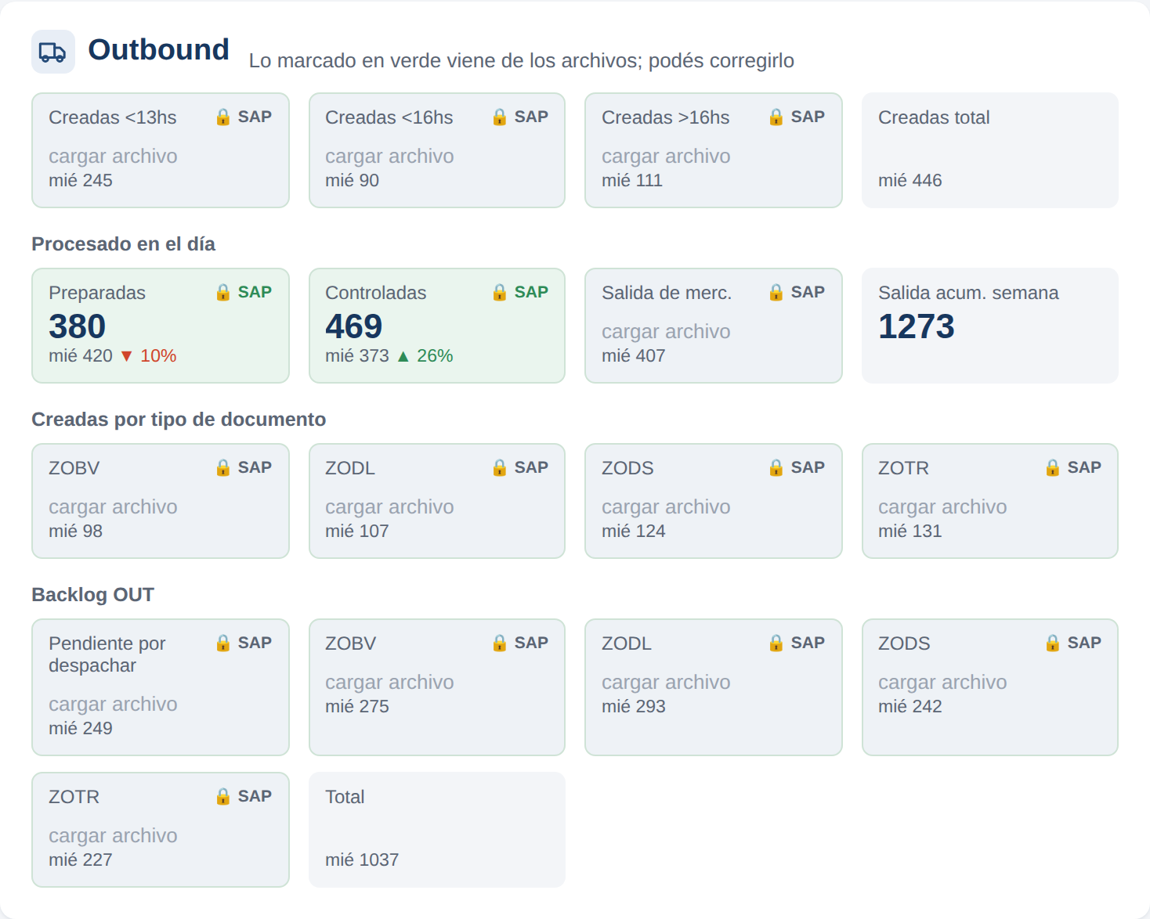

4 | Paso principal  • Completar los datos manuales (amarillos).  ¿Cómo hacer?  - Completar los campos con etiqueta MANUAL : IN marítima (CNTR), liberación aérea (cases y m³) y devolución. (1)  - Auditorías ubic. se completa sola con el archivo de inventario ( SAP · editable ). Si hay dudas, corregirla a mano: pasa a MANUAL (editado) y no se pisa al volver a cargar el archivo. Para recuperar el valor de SAP, borrar el campo.  - Escribir en Observaciones las novedades del día: aparecen en el recuadro superior del informe. (2)  ¿Por qué hacer?  • Para completar lo que SAP no informa. | (1)  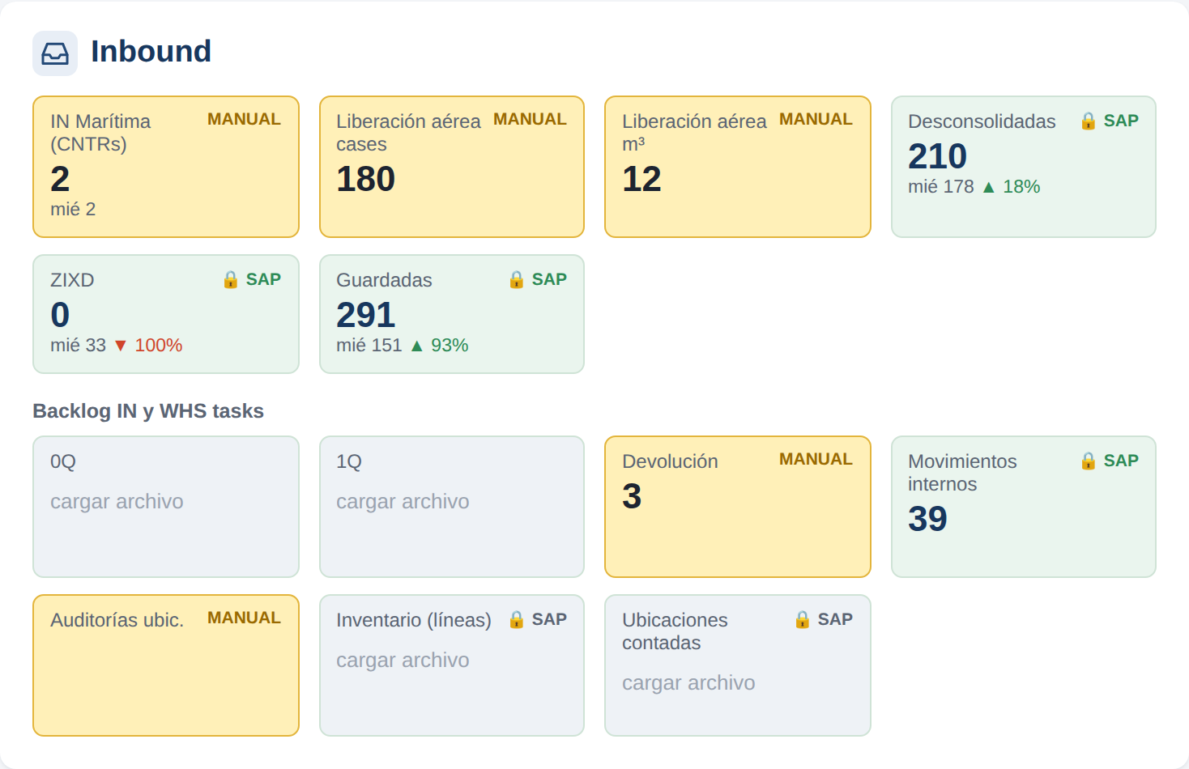  (2)  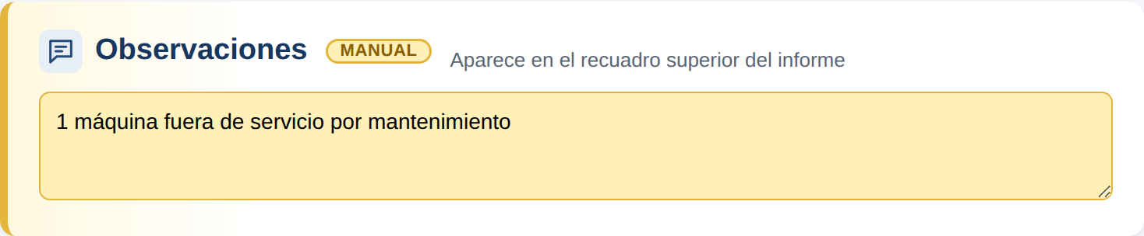

5 | Paso principal  • Confirmar el personal y el estado de los equipos.  ¿Cómo hacer?  - Personal: la presencia se propone según las tareas en SAP. Hacer clic en una persona para pasar de Presente a Ausente y a Licencia. Consultar al supervisor y apretar Confirmar. (1)  - Equipos: elegir para cada máquina ● Ok, ● Anomalía leve o ● Fuera de servicio, según el checklist del turno. (2)  - Para dejar todo en Ok usar Todos operativos.  Nota: sin tareas en SAP no significa ausente: puede ser licencia o tarea fuera de SAP. Una máquina con Anomalía leve sigue operativa; solo Fuera de servicio resta del contador.  ¿Por qué hacer?  • Para calcular ausentismo y productividad por persona. | (1)  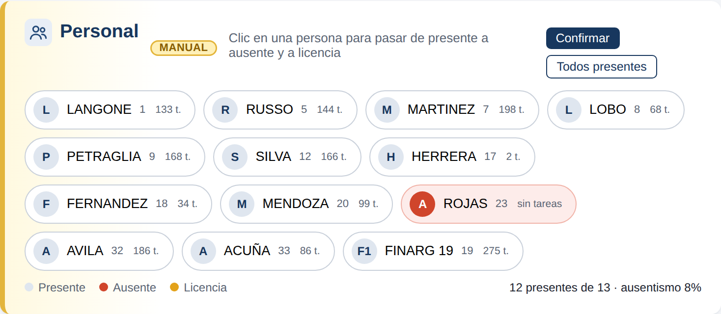  (2)  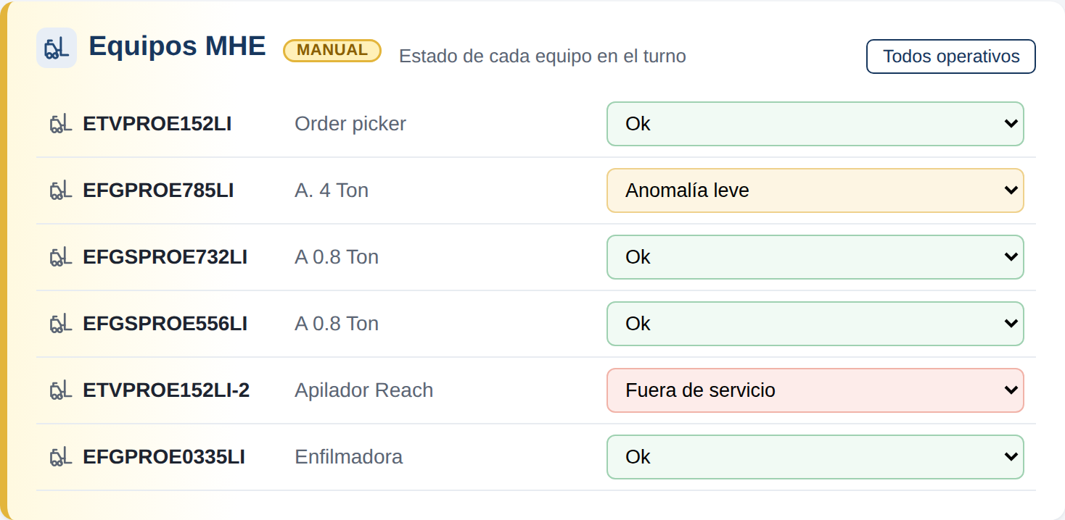

6 | Paso principal  • Verificar la productividad (no se edita).  ¿Cómo hacer?  - Mirar la sección Productividad: se calcula sola con las otras secciones y está bloqueada. (1)  - Controlar que no haya valores en blanco: si falta uno, volver al dato de origen.  Fórmula: Líneas por HC = Σ (cantidad × coeficiente) ÷ personal presente.  ¿Por qué hacer?  • Para verificar el indicador Líneas por HC antes de emitir. | (1)  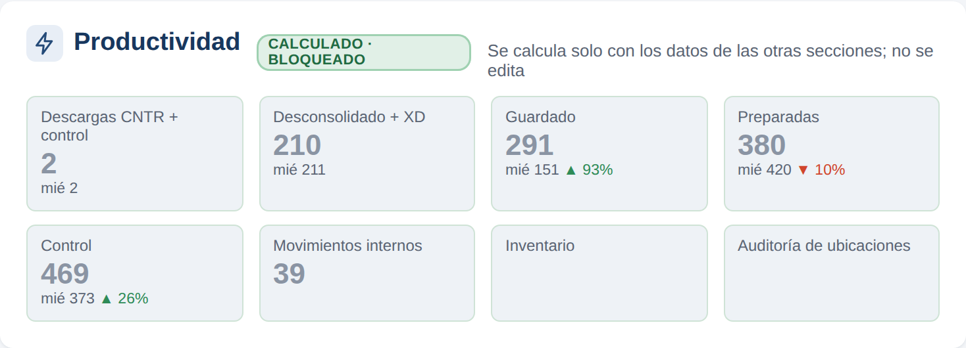

7 | Paso principal  • Revisar la configuración (solo el analista).  ¿Cómo hacer?  - Ir a Configuración. Revisar Objetivos y Coeficientes de productividad (incluye Auditoría de ubicaciones). (1)  - En Filtros de datos, controlar: (2)  - Tipos de stock excluidos (por ejemplo 5F).  - Referencias de inventario cíclico: una por línea para los conteos del plan y otra lista para la Auditoría de ubicaciones (ubicaciones vacías).  - Usuarios que cuentan: tildados suman en todos los totales; destildados no suman.  - Apretar Guardar configuración y luego Reprocesar archivos del día.  Nota: el texto de la referencia debe coincidir con el del documento de inventario de SAP. Si una auditoría no suma, revisar primero este texto.  ¿Por qué hacer?  • Para que el informe use los criterios vigentes. | (1)  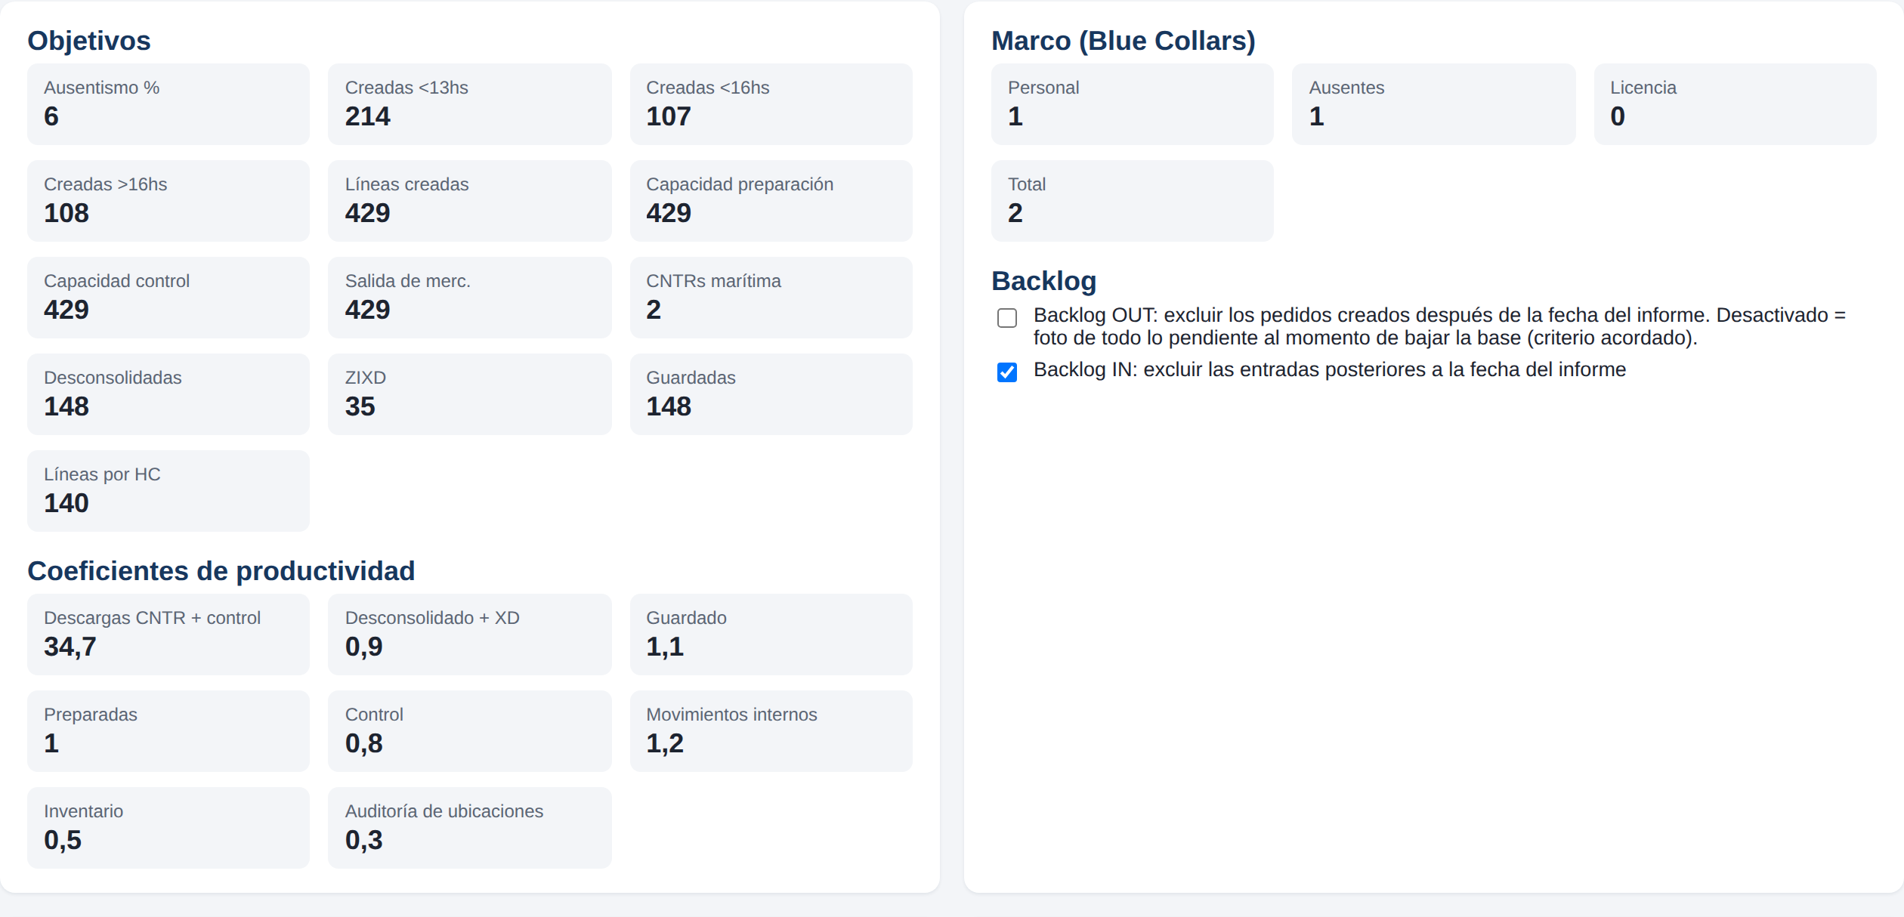  (2)  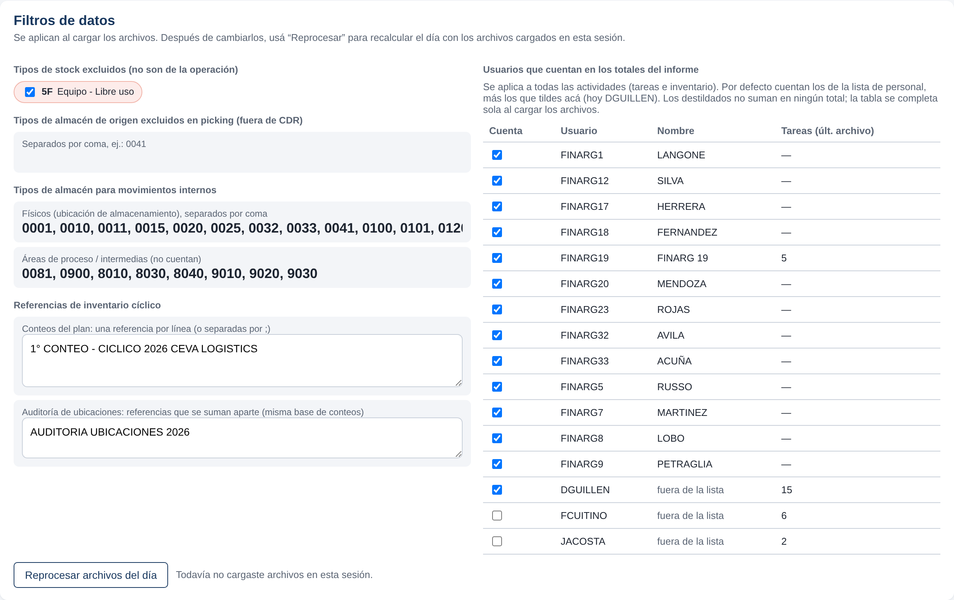

8 | Paso principal  • Revisar el informe antes de emitirlo.  ¿Cómo hacer?  - Ir a la pestaña Informe y revisar la hoja 1 (cliente): tarjetas, flujo outbound, backlog, semana día a día, inbound y recursos. (1)  - Revisar la hoja 2 (seguimiento semanal) y la hoja 3 (equipo): producción por operario, actividad por hora y mapa horario. (2)  - Cruzar los totales: los números de la hoja 2 deben coincidir con la suma de la hoja 3.  - Hacer clic en un indicador o en un día para ver el detalle de las últimas semanas.  Nota: el color de cada día compara contra el objetivo (verde, ámbar, rojo). En la pestaña Guía de métricas está la fórmula de cada número.  ¿Por qué hacer?  • Para detectar errores antes de enviar el informe. | (1)  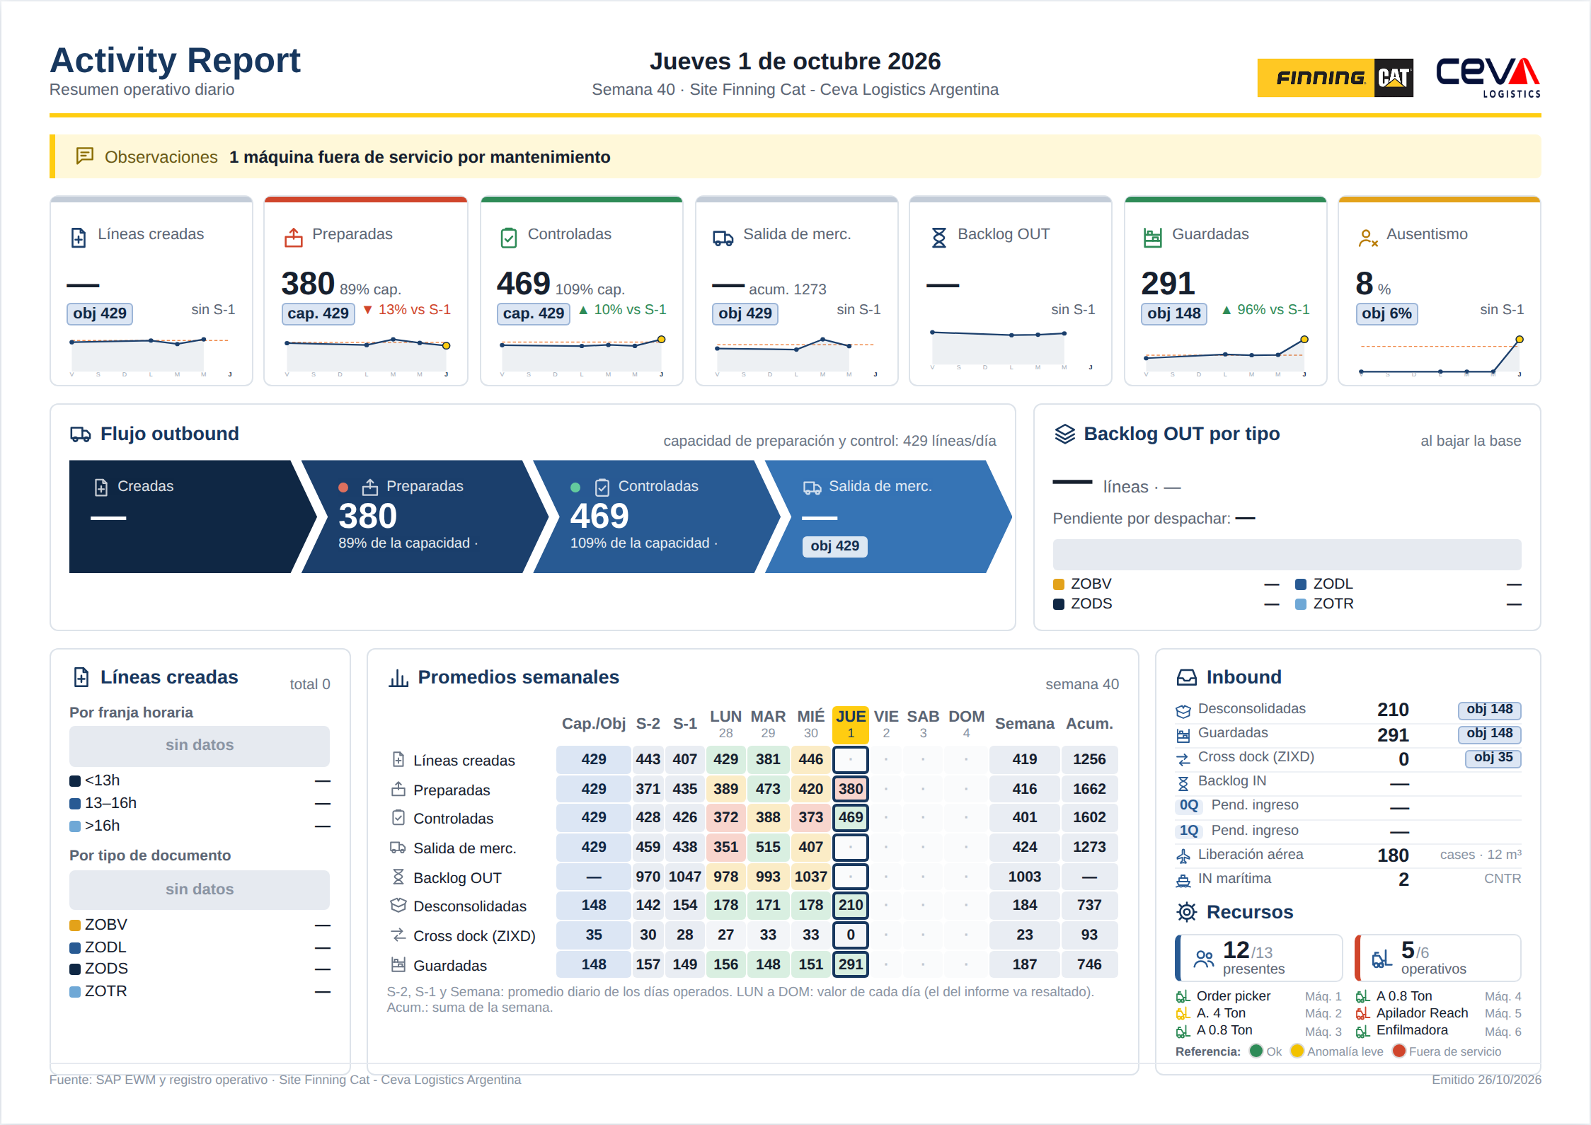  (2)  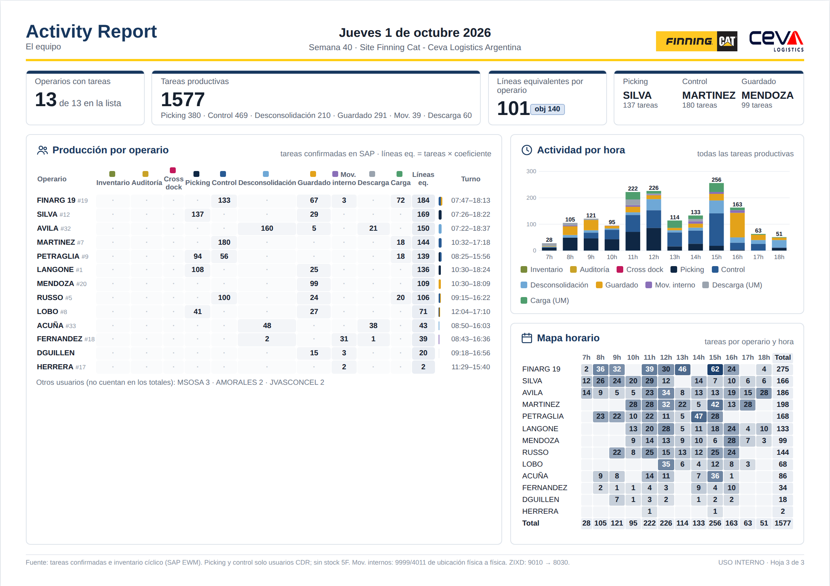

9 | Paso principal  • Emitir y guardar el informe.  ¿Cómo hacer?  - Apretar PDF cliente (solo hoja 1) o PDF interno (hojas 1 a 3). (1)  - En la ventana de impresión elegir Guardar como PDF, tamaño A4 horizontal, sin encabezados ni pies.  - Apretar Preparar mail y adjuntar el PDF guardado.  - En Historial, exportar el backup (JSON) al menos una vez por semana. (2)  Nota: los datos se guardan en el navegador de cada equipo. Si se borra el caché, se pierden: el backup es la única copia.  ¿Por qué hacer?  • Para entregar el informe y conservar el registro. | (1)  (2)  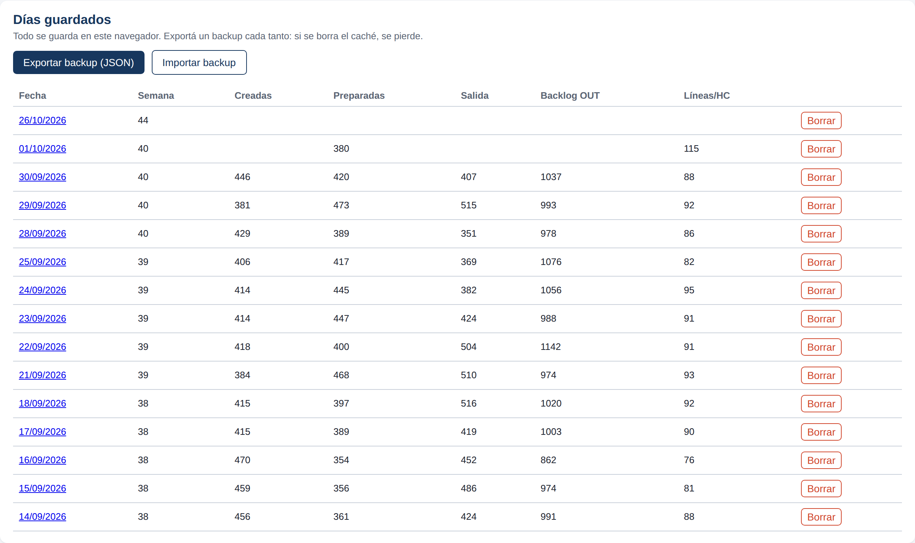

CÓMO SE CUENTA | Cada tarea confirmada en SAP se cuenta una vez. Solo suman los usuarios de la lista de personal y los tildados en Configuración.
  Actividad | Cómo se reconoce
  Picking | PICK en OB01, sin unidad de manipulación completa
  Control | Clase de tarea 3040
  Desconsolidación | IB02 + clase 1010
  Guardado | IB03 + clase 1010 o 1016; también el guardado sin unidad de manipulación (de 9030-DESCARGA a una ubicación física), 1 por tarea
  Cross dock | De 9010 a 8030
  Mov. interno | Clase 9999 / 4011, de ubicación física a física
  Inventario | Conteos COUN/POST de la referencia del plan
  Auditoría | Conteos COUN/POST de la referencia de auditoría (ubicaciones vacías), coeficiente 0,3
  Descarga / Carga (UM) | IB01 + 3065 / OB03 + 3070: informativas, no suman en líneas equivalentes

¿QUÉ HACER SI…?
  Situación | Qué hacer
  Un campo verde dice “cargar archivo” | Falta el archivo de SAP que lo alimenta. Cargarlo; no se puede escribir a mano.
  Falta una columna / el archivo no se reconoce | Verificar que se exportó con el layout fijo de /SCWM/MON. Si pide elegir columnas, elegirlas y apretar Procesar.
  La hoja 2 y la hoja 3 no coinciden | Revisar los usuarios que cuentan en Configuración y apretar Reprocesar. Los usuarios destildados no suman en ningún total.
  Las auditorías no suman | Revisar que la referencia de auditoría coincida con el texto del documento de inventario y que los conteos estén en estado COUN o POST.
  Una persona figura ausente y trabajó | Su usuario no registró tareas en SAP. Confirmar con el supervisor y marcarla Presente.
  Se cargó un archivo de otro día | Usar el botón “Cambiar al … y cargar”, o cargar el archivo correcto.

LISTA DE VERIFICACIÓN | Completar antes de enviar el informe.
   | Control | Resp.
  ☐ | Los 6 archivos de SAP están cargados y sin avisos sin revisar
  ☐ | Los campos verdes (SAP) tienen valor y no se modificaron
  ☐ | Los campos amarillos (manuales) están completos
  ☐ | Personal confirmado y equipos con su estado
  ☐ | Productividad sin valores en blanco y Líneas por HC revisada
  ☐ | Observaciones escritas (si hubo novedades)
  ☐ | Hoja 2 y hoja 3 coinciden
  ☐ | PDF guardado (cliente / interno) y mail preparado
  ☐ | Backup JSON exportado (semanal)

